UNIVERSITATEA POLITEHNICA TIMIȘOARA
Facultatea de Automatică și Calculatoare
Specializarea: Calculatoare

PROIECT - SISTEM DE OPERARE
VIMON OS

Documentație privind proiectarea și implementarea unui sistem de operare minimal pentru arhitectura x86

Disciplina: Ingineria și Testarea Sistemelor de Calcul(ITSC)
Cadru didactic îndrumător: Bozdog Alexandru

Studenți:
Simion Vlad-Ioan - Grupa 2.2C
Vintan Iulia-Adriana - Grupa 3.2C
An de studiu: 3

- Introducere

În cadrul acestei lucrări este prezentat procesul de proiectare si implementare a unui sistem de operare minimal, numit Vimon OS, dezvoltat pentru arhitectura x86 pe 32 de biti. Proiectul are ca scop înțelegerea practica a mecanismelor de baza ale unui sistem de operare, pornind de la faza de boot și pana la inițializarea subsistemelor esentiale precum gestiunea memoriei, tratarea întreruperilor și interfața cu utilizatorul.
Spre deosebire de utilizarea unui sistem de operare modern, implementarea unui OS de la zero permite o vizibilitate completa asupra modului în care procesorul trece din real mode(16 biti) in protected mode(32 biti), asupra modului in care memoria este organizată și mapata, dar și asupra modului în care sunt tratate întreruperile hardware și excepțiile procesorului. Astfel, proiectul își propune sa ofere atat un suport educational, cat si un exemplu concret de implementare minimala, dar funcțională, a unui nucleu de sistem de operare.
Proiectul VimonOS utilizează o secvență de boot organizată în două etape: un bootloader minimal (Stage 1), urmat de o etapă de inițializare avansată (Stage 2). Împreună, acestea pornesc de la mediul limitat oferit de BIOS, pregătesc tranziția procesorului în protected mode și configurează structurile necesare pentru a putea transfera controlul către nucleul scris în C.
Kernel-ul VimonOS rulează în protected mode și oferă un set de servicii de baza: inițializarea ecranului text VGA, configurarea și instalarea unui tabel al întreruperilor(IDT), tratarea întreruperilor și excepțiilor prin rutine specifice(ISR/IRQ), precum și configurarea PIT-ului pentru a furniza un “tick” periodic. De asemenea, sunt implementate un alocator de memorie fizica si unul de memorie dinamica la nivel de kernel(functii de tip kmalloc/kfree), care stau la baza viitoarelor mecanisme de gestiune a memoriei și multitasking

- Fluxul de boot - Overview

Procesul de inițializare al sistemului de operare VimonOS urmează modelul clasic pentru arhitectura x86, bazat pe firmware de tip BIOS și pe un bootloader în două etape. Obiectivul principal al lanțului de boot este să pornească de la un mediu extrem de limitat (real mode 16 biți, 1 MB adresabil, servicii BIOS) și să pregătească un context de execuție stabil în protected mode pe 32 de biți, din care să poată rula nucleul sistemului de operare.
La pornirea sistemului de operare în mediul de emulare, mașina virtuală QEMU încarcă un firmware compatibil BIOS, care execută rutina de Power-On Self Test (POST) și inițializează dispozitivele hardware emulate. Dispozitivul de boot este specificat în linia de comandă QEMU (imaginea de disc disk.img configurată ca prim hard disk virtual), astfel încât firmware-ul nu mai trebuie configurat manual de utilizator ca în cazul unui BIOS fizic. După selectarea dispozitivului de boot, BIOS-ul emulat citește primul sector (512 octeți) de pe acest disc virtual și îl încarcă în memoria fizică la adresa 0x7C00, setând registrul de instrucțiuni (IP) astfel încât execuția să continue de la această adresă. Acest prim sector corespunde Stage 1 al bootloader-ului VimonOS.
Stage 1 rulează în real mode pe 16 biți și are rolul de a realiza o inițializare minimală a mediului de execuție și de a încărca în memorie etapa următoare, Stage 2 (și, în funcție de versiune, imaginea kernel-ului). El este responsabil pentru folosirea unității de boot furnizate de BIOS și pentru citirea de pe disc a datelor necesare continuării procesului de inițializare. În implementarea actuală, Stage 1 utilizează un filesystem pentru a găsi și încărca aceste componente, în timp ce versiunile inițiale ale proiectului foloseau exclusiv citiri brute de sectoare pe baza LBA-urilor (Logical Block Addressing). Detaliile privind implementarea Stage 1 sunt prezentate în capitolul 3.
Stage 2 continuă execuția tot în real mode, dar se ocupă de inițializarea extinsă necesară tranziției către protected mode pe 32 de biți. Printre pașii principali se numără: activarea liniei A20 pentru a permite accesul la memorie dincolo de bariera istorică de 1 MB, obținerea hărții de memorie fizică folosind interfața BIOS E820, configurarea unui Global Descriptor Table (GDT) cu segmente de cod și date flat pe 32 de biți și instalarea unui tabel de întreruperi minimal (IDT) pentru a preveni comportamente necontrolate în cazul unor întreruperi neașteptate. După configurarea acestor structuri, Stage 2 setează bitul PE (Protection Enable) din registrul CR0 și efectuează un far jump către un segment de cod pe 32 de biți, completând astfel tranziția în protected mode.
Odată ajuns în protected mode, codul de inițializare setează registrele de segment pentru a folosi descriptorii definiți în GDT, configurează un stack pentru kernel într-o zonă de memorie rezervată și inițializează interfața text VGA pentru a permite afișarea de mesaje pe ecran. Din acest punct, controlul este transferat către entry point-ul kernelului scris în limbaj C (kmain), care se ocupă de inițializarea subsistemelor interne: sistemul de întreruperi (IDT, rutine pentru excepții și IRQ-uri hardware), temporizatorul programabil (PIT) pentru generarea de tichete de timp și mecanismul de gestiune a memoriei la nivel de kernel (allocator de memorie fizică și dinamică).

3. Bootloader – Stage 1

3.1. Rolul și obiectivele Stage 1
Bootloader-ul Stage 1 reprezintă primul cod al sistemului de operare VimonOS care este executat după firmware-ul BIOS al mașinii virtuale QEMU. Acesta este încărcat de BIOS în memoria fizică la adresa 0x7C00 și rulează în real mode pe 16 biți. Dimensiunea Stage 1 este limitată la 512 octeți, dintre care ultimii doi octeți reprezintă semnătura standard de boot (0xAA55), ceea ce impune o implementare compactă, orientată strict pe funcționalitățile esențiale.
Scopul principal al Stage 1 este de a realiza o inițializare minimală a mediului de execuție și de a încărca în memorie, de pe disc, etapa următoare a procesului de boot (Stage 2). În funcție de versiunea implementării, modul de încărcare al Stage 2 și al nucleului evoluează astfel:
- Versiunea veche (raw LBAs, fără filesystem):
- Stage 1 construia o structură Disk Address Packet (DAP) și apela INT 13h, AH=42h pentru a citi un număr fix de sectoare de la un LBA prestabilit (de exemplu LBA 1), în memorie la adresa 0000:1000h. Stage 2 și, eventual, o imagine a kernel-ului erau plasate în imaginea de disc în aceste sectoare consecutive, iar Stage 1 sărea direct la adresa încărcată, presupunând un layout fix pe disc.
Versiunea actuală (mini-filesystem custom):
- Stage 1 folosește un filesystem simplu, definit de proiect, pentru a localiza fișierul STAGE2 în directorul rădăcină și pentru a-i citi lanțul de clustere de pe disc, încărcându-l dinamic în memorie. Stage 2, la rândul său, folosește același layout de filesystem pentru a localiza și încărca fișierul KERNEL la adresa 0x00020000 (KERNEL_ENTRY), înainte de a intra în protected mode.
Trecerea de la varianta „brută”, bazată pe LBA-uri fixe, la varianta cu filesystem aduce două avantaje majore: permite repoziționarea și redimensionarea Stage 2 și a kernel-ului pe disc fără a modifica codul Stage 1 și unifică modul în care sunt accesate datele la boot (Stage 1/Stage 2) cu modul în care sunt accesate ulterior în kernel, prin driverul ATA și modulul de filesystem, care reutilizează același layout logic al discului.
Astfel, Stage 1 poate fi privit ca un modul de „bootstrap” al întregului sistem: el pregătește un minim de infrastructură (stivă, segmente, acces la disc și filesystem) și transferă apoi controlul către Stage 2, unde are loc inițializarea detaliată a arhitecturii (A20, E820, GDT, IDT și intrarea în protected mode).

3.2. Fluxul de execuție în Stage 1
Execuția bootloader-ului Stage 1 poate fi descrisă, la nivel logic, prin următoarea succesiune de pași:
- Intrarea în Stage 1 și inițializarea contextului de execuție
După ce BIOS-ul a încărcat sectorul de boot la 0x7C00 și a transferat execuția acolo, Stage 1 pornește în real mode cu segmentele setate implicit de firmware. Codul Stage 1 dezactivează întreruperile, aliniază segmentul de date cu segmentul de cod și configurează stiva într-o zonă sigură de memorie convențională, apoi setează ES=0 și salvează unitatea de boot din registrul DL în variabila BootDrive, pentru a fi refolosită de toate rutinele de acces la disc. (vezi Figura 3.1)
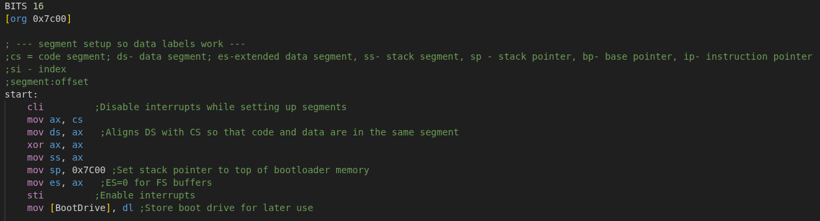
[Figura 3.1 – Inițializarea segmentelor, a stivei și salvarea unității de boot în Stage 1.]
- Citirea header-ului filesystem-ului și verificarea semnăturii
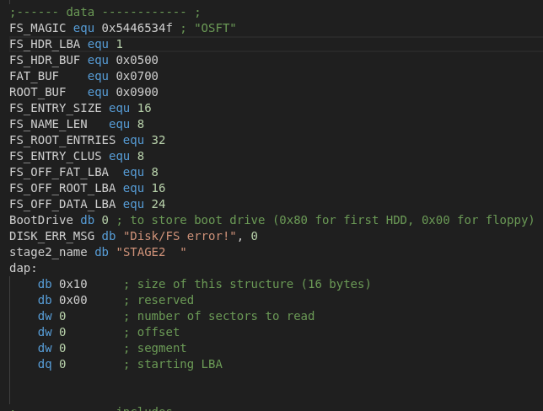
Sectorul cu header-ul filesystem-ului este citit de la un LBA prestabilit (de exemplu LBA 1) într-un buffer din memorie, prin construirea unei structuri Disk Address Packet (DAP) și apelul BIOS INT 13h, funcția 42h (Extended Read). Ulterior, primii 4 octeți ai header-ului sunt comparați cu semnătura FS_MAGIC pentru a valida formatul filesystem-ului. În cazul în care semnătura nu corespunde, Stage 1 raportează o eroare și se oprește. (vezi Figura 3.2 și Figura 3.3)

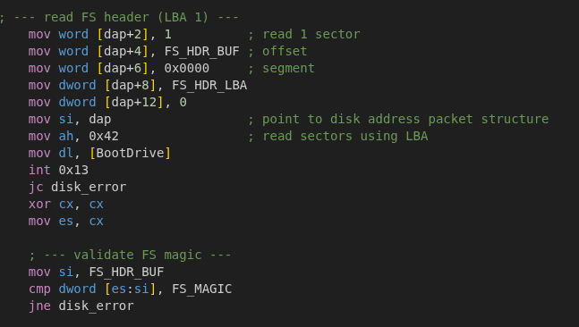
[Figura 3.2 – Structura Disk Address Packet (DAP)]

[Figura 3.3 – Citirea header-ului filesystem-ului și verificarea semnăturii FS_MAGIC în Stage 1.]
- Încărcarea tabelei FAT și a directorului rădăcină
Pe baza informațiilor din header, Stage 1 determină LBA-urile de început pentru tabela de alocare (FAT), directorul rădăcină și zona de date. Un sector de FAT și un sector de root directory sunt citite în buffere separate, folosind același mecanism DAP + INT 13h.
- Căutarea fișierului STAGE2 în directorul rădăcină
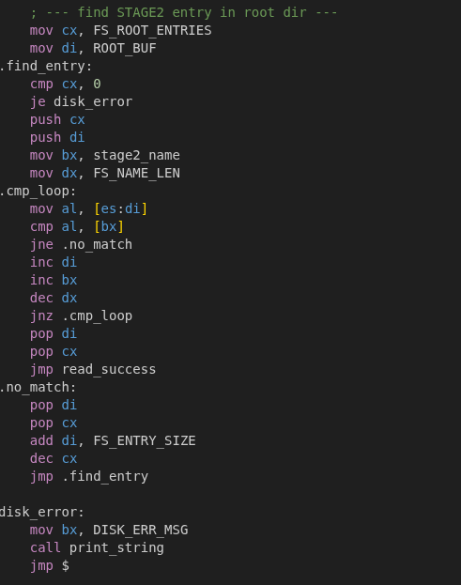
Directorul rădăcină este parcurs intrare cu intrare, fiecare nume fiind comparat cu șirul "STAGE2". La găsirea unei potriviri, Stage 1 extrage din intrarea respectivă clusterul de start al fișierului, care va fi folosit ulterior pentru încărcarea lanțului de clustere asociat acestuia. (vezi Figura 3.4)

[Figura 3.4 – Căutarea intrării corespunzătoare fișierului STAGE2 în directorul rădăcină al filesystem-ului.]
- Încărcarea lanțului de clustere STAGE2 în memorie
Pornind de la clusterul de start, Stage 1 parcurge lanțul de clustere din FAT și citește secvențial fiecare sector de date la o adresă prestabilită în memoria RAM (de exemplu 0000:1000h), avansând pointerul de încărcare după fiecare sector. Lanțul se termină atunci când în FAT este întâlnit marcajul de end-of-chain (0xFFFF), moment în care întregul fișier STAGE2 se află în memorie. (vezi Figura 3.5)
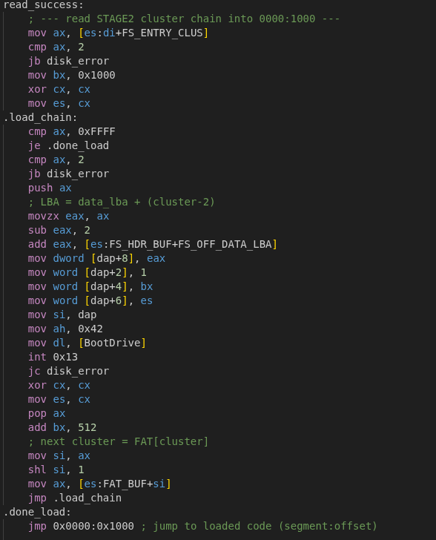

[Figura 3.5 – Încărcarea lanțului de clustere asociat fișierului STAGE2 în memoria RAM.]
- Încărcarea imaginii kernel-ului
În funcție de design, încărcarea kernel-ului poate fi realizată fie de Stage 1, fie de Stage 2. Dacă o parte din încărcarea kernel-ului are loc în Stage 1, fluxul este similar cu cel folosit pentru STAGE2: fișierul KERNEL este identificat în filesystem, iar lanțul său de clustere este încărcat în zona de memorie rezervată pentru nucleu. În implementarea actuală a VimonOS, responsabilitatea încărcării kernel-ului este delegată către Stage 2.
- Verificarea și tratarea erorilor
Pe tot parcursul accesului la disc și la filesystem, Stage 1 verifică codurile de eroare returnate de BIOS și de rutinele interne. În cazul în care o operație critică (de exemplu citirea imaginii STAGE2) eșuează, execuția este deviată către o rutină de tratare a erorilor, care afișează un mesaj pe ecran și blochează sistemul într-o buclă infinită, pentru a preveni continuarea într-o stare inconsistentă.
- Transferul controlului către Stage 2
După ce imaginea STAGE2 a fost încărcată cu succes în memoria RAM, Stage 1 pregătește transferul de control: se asigură că segmentele au valori previzibile sau lasă Stage 2 să le reinițializeze și execută un salt către punctul de intrare al Stage 2 (de exemplu, jmp 0x0000:0x1000). Din acest moment, Stage 1 nu mai este utilizat, iar responsabilitatea continuării inițializării sistemului revine în totalitate Stage 2.

3.3. Structuri de date și constante utilizate în Stage 1
Stage 1 se bazează pe câteva constante și structuri esențiale, alese astfel încât să fie suficient de simple pentru a fi manipulate în 16 biți, dar și suficient de generale pentru a fi reutilizate ulterior în Stage 2 și în kernel:
- BootDrive – variabilă de un octet în care se salvează codul unității de boot furnizat de BIOS (0x80 pentru primul HDD virtual, 0x00 pentru floppy etc.).
- Disk Address Packet (DAP) – structură de 16 octeți folosită de INT 13h, AH=0x42 pentru citirea sectoarelor de pe disc (număr de sectoare, offset, segment, LBA de start).
- FS_MAGIC – semnătura filesystem-ului, utilizată pentru validarea header-ului (de exemplu valoarea "OSFT").
- FS_HDR_LBA, FS_HDR_BUF, FAT_BUF, ROOT_BUF – constante care indică LBA-ul și adresele bufferelor în care sunt încărcate header-ul filesystem-ului, tabela FAT și directorul rădăcină.
- FS_ENTRY_SIZE, FS_NAME_LEN, FS_ROOT_ENTRIES, FS_ENTRY_CLUS – parametri care definesc formatul unei intrări din directorul rădăcină și numărul maxim de intrări.
Aceste structuri sunt comune întregului lanț de boot: Stage 1 le folosește pentru a încărca STAGE2, Stage 2 le reutilizează pentru a încărca kernel-ul, iar kernel-ul le preia prin modulul de filesystem pentru acces la fișiere după boot.

3.4. Integrarea cu Stage 2 și încărcarea kernel-ului
Din perspectiva Stage 1, responsabilitatea se oprește după ce fișierul STAGE2 a fost încărcat în RAM și execuția a fost transferată la adresa de intrare a acestuia. Totuși, modul în care Stage 2 continuă procesul de boot este strâns legat de filesystem-ul inițializat de Stage 1.
În implementarea actuală a VimonOS, Stage 2 rulează tot în real mode, activează linia A20, obține harta de memorie fizică prin E820, inițializează GDT și un IDT minimal și apoi utilizează aceleași primitive de filesystem pentru a localiza fișierul KERNEL. Clusterul de start al kernel-ului este determinat printr-o rutina de căutare în directorul rădăcină, similară celei folosite pentru STAGE2, iar lanțul de clustere corespunzător este încărcat la o adresă prestabilită (KERNEL_ENTRY). Abia după ce kernel-ul este complet în memorie, Stage 2 comută procesorul în protected mode și execută un salt către entry point-ul nucleului.
Astfel, Stage 1 și Stage 2 împart aceeași abstracție logică asupra discului, bazată pe mini-filesystem-ul custom definit în proiect, iar kernel-ul poate să reutilizeze ulterior același layout prin driverul ATA și modulul de filesystem din spațiul de kernel.

3.5. Evoluția implementării: de la LBA brut la filesystem
Din punct de vedere istoric, implementarea bootloader-ului VimonOS a evoluat de la o variantă simplificată, bazată exclusiv pe citiri brute de sectoare (LBA), către o variantă mai flexibilă, construită peste un mini-filesystem custom.
- Varianta inițială – citire LBA brută, fără filesystem:
- Stage 1 nu „înțelegea” structura logică a discului, ci doar citea un număr fix de sectoare începând de la un LBA hardcodat. Layout-ul pe disc era rigid: Stage 2 (și eventual kernel-ul) trebuia să fie poziționat exact în acele sectoare. Orice modificare a dimensiunii sau a poziției Stage 2/kernel pe disc impunea regenerarea imaginii și, uneori, modificarea codului Stage 1.
- Varianta actuală – mini-filesystem custom:
- Stage 1 înțelege un header de filesystem, tabele de alocare (FAT) și un director rădăcină, din care poate localiza STAGE2 după nume. Stage 2 folosește același layout pentru a localiza KERNEL și a-l încărca la adresa KERNEL_ENTRY înainte de intrarea în protected mode. Kernel-ul reia la rândul lui aceleași structuri, folosind driverul ATA și modulul de filesystem pentru acces la fișiere după boot. Modificarea dimensiunii sau poziției Stage 2/kernel implică doar actualizarea imaginii de filesystem; codul Stage 1/Stage 2 rămâne neschimbat.
Figura 3.7 ilustrează schematic modul în care era organizat inițial Stage 1: în varianta veche, bootloader-ul citea direct sectoare fixe de pe disc pe baza unor adrese LBA codificate static, iar în varianta actuală atât Stage 1, cât și Stage 2 și kernel-ul lucrează peste aceeași abstracție logică oferită de mini-filesystem.
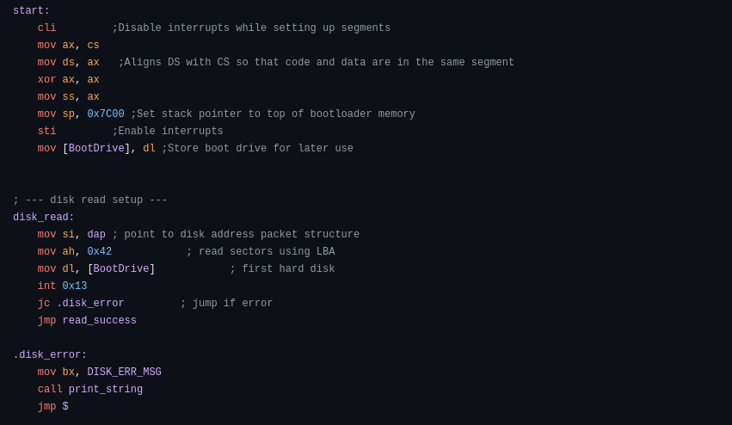

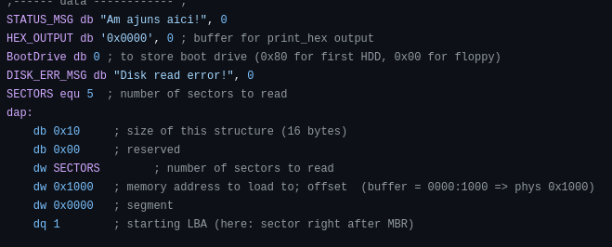

[Figura 3.7 –Varianta initiala a Stage 1.]

4. Bootloader – Stage 2

4.1. Rolul și obiectivele Stage 2
Stage 2 reprezintă a doua etapă a bootloader-ului VimonOS și preia execuția imediat după ce imaginea sa a fost încărcată în memorie de Stage 1. La intrarea în Stage 2, procesorul se află încă în real mode pe 16 biți, iar mediul de execuție este minim inițializat (segmente setate, stivă validă, acces la disc funcțional prin BIOS și filesystem-ul custom).
Rolul principal al Stage 2 este de a realiza inițializarea specifică arhitecturii x86 necesară pentru a putea rula nucleul în protected mode pe 32 de biți. Mai concret, Stage 2:
- verifică și, dacă este necesar, activează linia A20, pentru a permite accesul la adrese de memorie dincolo de limita de 1 MB;
- obține harta de memorie fizică folosind interfața BIOS E820 și o salvează într-o structură care va fi folosită ulterior de kernel;
- încarcă tabelele filesystem-ului (FAT, root directory) și localizează fișierul KERNEL pe disc;
- încarcă imaginea kernel-ului în memoria fizică la adresa prestabilită KERNEL_ENTRY;
- configurează un Global Descriptor Table (GDT) cu segmente de cod și date flat pe 32 de biți și încarcă descriptorul GDT în procesor;
- instalează un IDT minimal și maschează întreruperile hardware pentru a preveni întreruperi nedeterminate în timpul tranziției în protected mode;
- setează bitul PE (Protection Enable) din registrul CR0 și efectuează un far jump către entry point-ul kernel-ului în protected mode.
Prin aceste responsabilități, Stage 2 reprezintă puntea dintre mediul „legacy” oferit de BIOS și mediul de execuție al kernel-ului pe 32 de biți, izolând codul dependent de BIOS de restul nucleului.

4.2. Fluxul de execuție în Stage 2
Execuția Stage 2 poate fi descrisă, la nivel logic, prin următoarea succesiune de pași:
- Intrarea în Stage 2 și inițializarea contextului de execuție
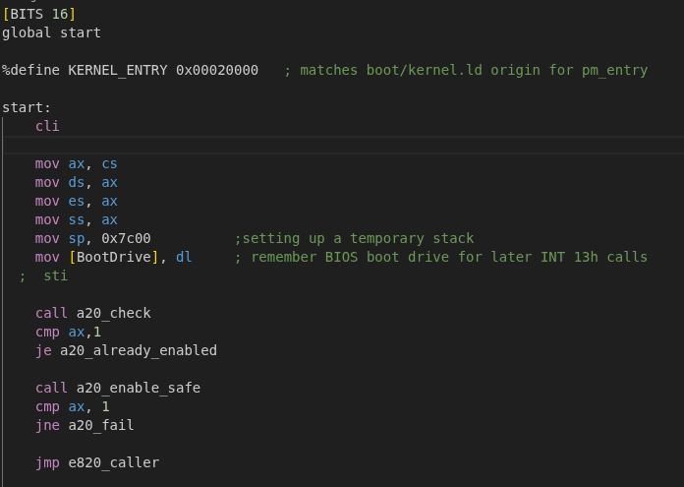
La punctul de intrare al Stage 2, codul rulează încă în real mode pe 16 biți, la adresa la care a fost încărcat de Stage 1. Stage 2 dezactivează întreruperile, aliniază segmentele de cod și date (CS, DS, ES, SS) la aceeași valoare, configurează o stivă temporară și salvează din nou unitatea de boot într-o variabilă globală, pentru a fi folosită de rutinele de acces la disc. (vezi Figura 4.1)

[Figura 4.1 – Fragment de cod Stage 2 pentru inițializarea segmentelor și a stivei la intrarea în Stage 2.]
- Activarea liniei A20
Pentru a permite accesul la memorie dincolo de adresa fizică 1 MB, Stage 2 verifică și activează linia A20. Acest lucru se face printr-o rutină dedicată (inclusă de exemplu din a20en.inc), care folosește controlerul de tastatură sau alte mecanisme suportate de BIOS pentru a debloca bitul A20. După activarea A20, adresele peste 1 MB devin accesibile, lucru necesar pentru încărcarea kernel-ului la adrese superioare.
- Obținerea hărții de memorie fizică (E820)
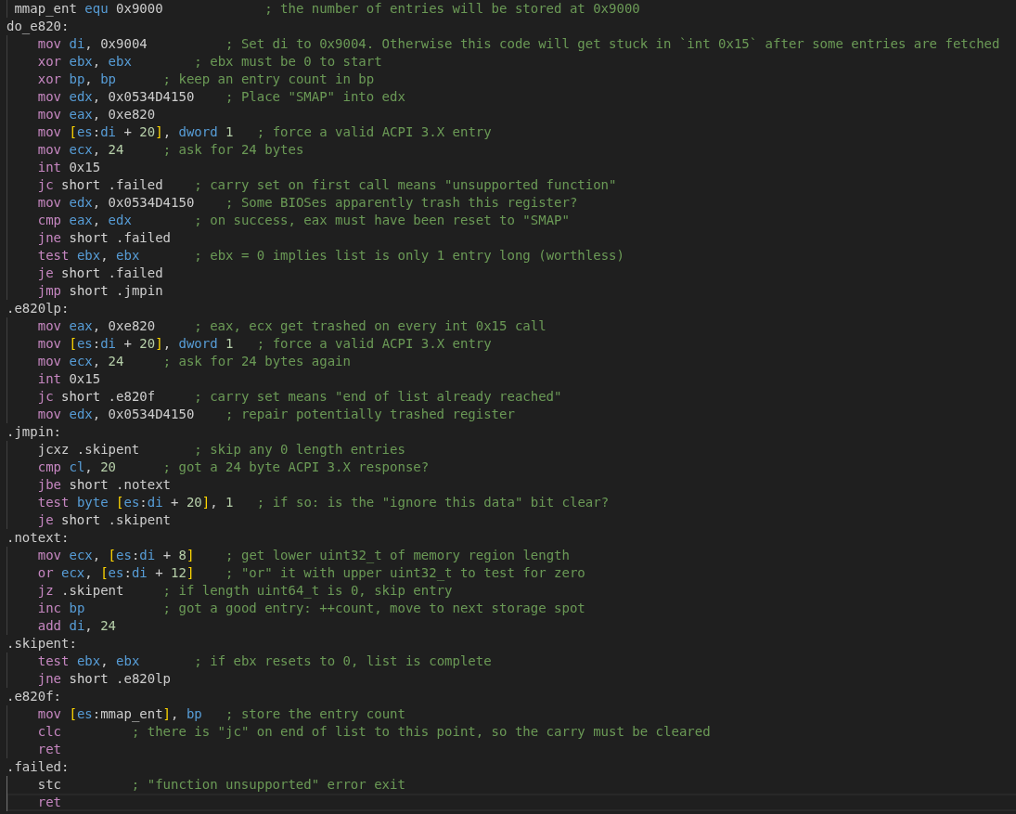
Stage 2 interoghează firmware-ul folosind interfața BIOS E820 pentru a obține o hartă detaliată a zonelor de memorie fizică disponibile și rezervate. Pentru fiecare intrare E820, BIOS-ul furnizează adresa de început, dimensiunea și tipul segmentului de memorie. Stage 2 stochează aceste intrări într-un buffer din memorie, urmând ca nucleul să folosească această hartă la inițializarea propriului manager de memorie. (vezi Figura 4.2 pentru un fragment de cod reprezentativ al rutinei E820).
[Figura 4.2 – Fragment de cod Stage 2 pentru interogarea BIOS prin E820 și salvarea hărții de memorie fizică.]
- Inițializarea filesystem-ului și încărcarea KERNEL
După ce informațiile despre memorie au fost colectate, Stage 2 inițializează din nou structurile filesystem-ului (dacă este necesar) și localizează fișierul KERNEL în directorul rădăcină. Pentru aceasta sunt apelate aceleași rutine de filesystem folosite și de Stage 1 (de exemplu, definite în fs.inc): o rutină pentru încărcarea tabelelor FAT și root directory, urmată de o rutină care caută o intrare cu numele "KERNEL". Clusterul de start al fișierului este salvat într-o variabilă (kernel_cluster), iar o rutină de tip load_chain încarcă lanțul de clustere corespunzător kernel-ului la adresa KERNEL_ENTRY (de exemplu 0x00020000). (vezi Figura 4.3 pentru bucla de încărcare a kernel-ului).
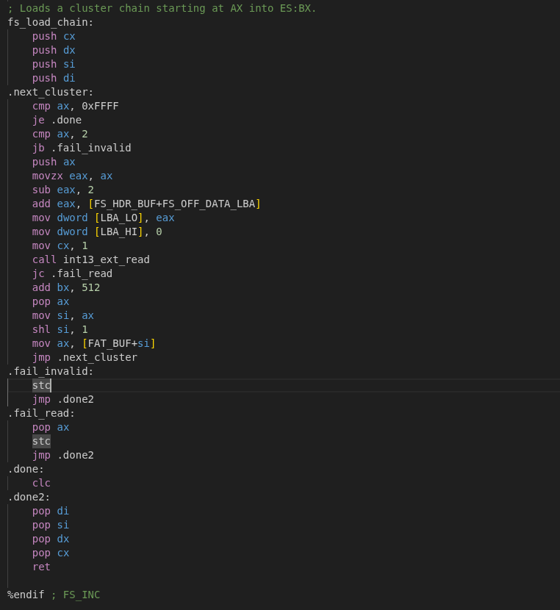

[Figura 4.3 – Fragment de cod Stage 2 pentru localizarea fișierului KERNEL și încărcarea lanțului de clustere la adresa KERNEL_ENTRY.]

- Configurarea GDT și pregătirea intrării în protected mode
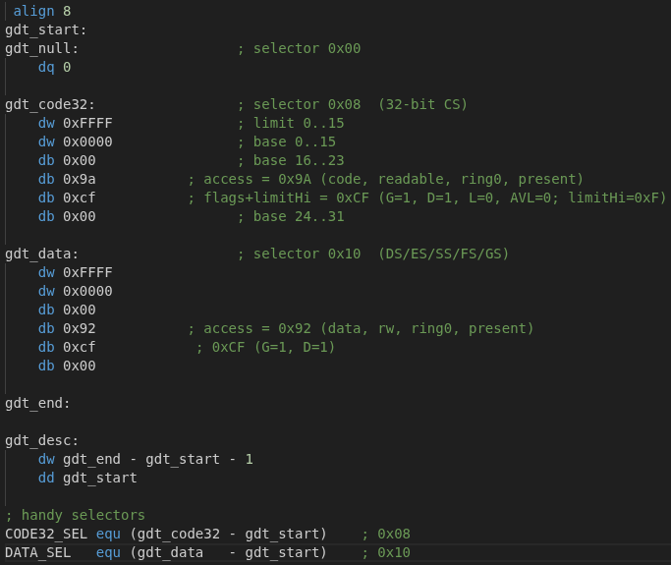
Odată ce kernel-ul este prezent în memorie, Stage 2 configurează Global Descriptor Table (GDT). GDT conține cel puțin trei descriptori: un descriptor nul, un descriptor de cod pe 32 de biți și un descriptor de date pe 32 de biți, ambele cu adresare flat (baza 0x00000000 și limită maximă). Un descriptor GDT pointer (gdt_descriptor) este construit astfel încât să indice baza și limita tabelei GDT, iar instrucțiunea lgdt este folosită pentru a încărca acest pointer în registrul GDTR. (vezi Figura 4.4 pentru structura GDT și încărcarea acesteia).

[Figura 4.4 – Structura GDT utilizată de Stage 2.]
- Instalarea unui IDT minimal și mascarea întreruperilor
Înainte de comutarea în protected mode, Stage 2 instalează un IDT minimal, de obicei cu limită zero și bază zero, și maschează întreruperile hardware (prin cli și eventual prin programarea PIC-ului), astfel încât să nu apară întreruperi neașteptate în momentul tranziției. Un IDT complet, cu handlere reale pentru excepții și IRQ-uri, este instalat ulterior de către kernel.
- Comutarea în protected mode și transferul către kernel
După configurarea GDT și a IDT minimale, Stage 2 setează bitul PE (Protection Enable) din registrul CR0 pentru a comuta procesorul în protected mode. Imediat după aceasta, se execută un far jump către un selector de cod pe 32 de biți (de exemplu CODE32_SEL) și o adresă de intrare cunoscută, pentru a reîncărca CS cu noul selector și a continua execuția în cod pe 32 de biți. În stub-ul de 32 de biți se actualizează registrele de segment DS, ES, SS pentru a folosi segmentul de date pe 32 de biți și se setează stiva de kernel. La final, controlul este transferat la entry point-ul kernel-ului (adresa KERNEL_ENTRY), de obicei printr-un apel direct către funcția kmain compilată în limbaj C.

4.3. Structuri de date și constante utilizate în Stage 2
Stage 2 utilizează o serie de structuri de date și constante care definesc modul de inițializare al procesorului și al mediului de execuție:
- • Buffer-ul pentru harta de memorie E820 – o zonă de memorie în care sunt salvate intrările E820 returnate de BIOS;
- • Structurile și constantele GDT – definirea descriptorilor de cod și date pe 32 de biți și a descriptorului GDT pointer (bază și limită);
- • Constantele pentru selectorii de segment – de exemplu CODE32_SEL și DATA32_SEL, utilizate după comutarea în protected mode;
- • Constantele legate de filesystem – numele fișierului KERNEL, poziția tabelelor FAT și root directory, dimensiunea clusterelor etc., comune cu Stage 1;
- • Constanta KERNEL_ENTRY – adresa fizică la care este încărcat kernel-ul, utilizată atât de Stage 2, cât și de stub-ul de 32 de biți pentru a apela kmain.
Aceste structuri asigură o tranziție coerentă între faza de boot și execuția nucleului, permițând kernel-ului să preia controlul având deja la dispoziție informații despre memorie, un model de segmentare flat și o imagine completă a propriului cod încărcat în RAM.

4.4. Interfața dintre Stage 2 și kernel
Pentru a păstra o separare clară între codul de boot și nucleu, este util să se definească explicit starea sistemului la momentul în care controlul este transferat de la Stage 2 către kernel:
- procesorul se află în protected mode pe 32 de biți, cu segmentare flat;
- registrele de segment CS, DS, ES, SS indică descriptorii de cod și date pe 32 de biți din GDT;
- stiva de kernel este configurată într-o zonă de memorie rezervată;
- kernel-ul este încărcat complet la adresa KERNEL_ENTRY;
- harta de memorie fizică (E820) este salvată într-un buffer cunoscut, la care kernel-ul are acces;
- întreruperile hardware sunt, în general, dezactivate sau direcționate către un IDT minimal, urmând ca kernel-ul să instaleze propriul IDT și să configureze PIC-ul/PIT-ul.
Din acest punct, Stage 2 nu mai este utilizat, iar kernel-ul este responsabil pentru toate inițializările ulterioare: gestionarea memoriei, configurarea completă a sistemului de întreruperi, inițializarea driverelor și lansarea eventualelor procese sau a shell-ului.

4.5. Evoluția implementării Stage 2
Similar cu Stage 1, și Stage 2 a evoluat de la o versiune inițială simplificată la o versiune mai completă. În varianta inițială, Stage 2 se limita la activarea liniei A20, configurarea unei GDT minimal și comutarea în protected mode, după care afișa un mesaj de test pe ecran. Kernel-ul era fie foarte mic, fie integrat direct în codul Stage 2.
În versiunea actuală, Stage 2 include și logica de încărcare a kernel-ului dintr-un fișier KERNEL de pe disc, bazat pe același mini-filesystem utilizat de Stage 1. În plus, Stage 2 pregătește explicit informații despre memorie (prin E820), configurează în mod corect GDT-ul pentru execuție pe 32 de biți și oferă un punct de intrare curat pentru nucleu.

5. Kernel-ul VimonOS – Prezentare generală
Kernel-ul VimonOS reprezintă componenta centrală a sistemului de operare, responsabilă pentru controlul direct al resurselor hardware și pentru furnizarea unui set de servicii de bază (memorie, întreruperi, timer, I/O text, acces la disc) către restul sistemului. Spre deosebire de bootloader (Stage 1 și Stage 2), care rulează în real mode și depinde de BIOS, kernel-ul rulează în protected mode pe 32 de biți, folosind propriile structuri de date și propriile rutine de tratare a întreruperilor.
Intrarea în kernel se face printr-un stub de asamblare definit în fișierul kernel.asm. Eticheta pm_entry este apelată de Stage 2 imediat după comutarea în protected mode. Această rutină dezactivează întreruperile, setează registrele de segment (DS, ES, FS, GS, SS) la selectorul de date pe 32 de biți, configurează stiva de kernel la o adresă fixă și apelează funcția kmain() din kernel.c, care reprezintă punctul de intrare în kernelul scris în limbaj C. În cazul în care kmain revine, execuția intră într-o buclă infinită cu hlt. (vezi Figura 5.1 pentru un fragment de cod pm_entry).
[Figura 5.1 – Fragment de cod kernel.asm care setează segmentele și stiva și transferă controlul către kmain.]
Fișierul kernel.c include modulele principale ale nucleului: modulul VGA pentru afișare text, modulul pentru IDT/ISR/IRQ, utilitarele de nivel jos (I/O pe porturi, memcpy/memset etc.), temporizatorul PIT, precum și modulele de memorie (E820, PMM, VMM, heap de kernel) și filesystem. Acest design modular permite izolarea clară a responsabilităților și extinderea ulterioară (de exemplu, un scheduler și un shell cu procese).

5.1. Fluxul de inițializare în kmain
Funcția kmain orchestrează inițializarea tuturor subsistemelor kernel-ului. În versiunea actuală, fluxul logic este, în linii mari, următorul:
- Inițializarea consolei VGA: curățarea ecranului, setarea culorilor implicite și afișarea unui banner de pornire.
- Importul hărții de memorie E820 salvată de Stage 2 și calcularea memoriei fizice utilizabile.
- Inițializarea subsistemului de memorie: PMM (bitmap de pagini fizice), VMM (paging pe 32 de biți) și heap-ul de kernel (kmalloc/kfree).
- Configurarea sistemului de întreruperi: IDT, handler-ele pentru excepții (ISRs), remaparea PIC și instalarea handler-elor pentru IRQ-uri.
- Pornirea temporizatorului PIT și configurarea handler-ului pentru IRQ0, care incrementează un contor global de tick-uri.
- Inițializarea filesystem-ului custom și, dacă se dorește, încărcarea unui program binar de test la o adresă fixă în memorie, urmată de apel direct printr-un pointer la funcție.
- Eventual, intrarea într-o buclă de așteptare (hlt) sau lansarea unui shell, în funcție de nivelul de implementare.
[Figura 5.2 – Fragment de cod kmain care arată ordinea de inițializare a subsistemelor kernel-ului.]

6. Subsystemul de memorie

6.1. Obiective și arhitectură generală
Subsistemul de memorie al VimonOS este responsabil pentru identificarea zonelor de memorie fizică utilizabile, alocarea și eliberarea paginilor fizice, gestionarea mapping-urilor virtuale prin paging pe 32 de biți și oferirea unei zone de heap în spațiul de kernel pentru alocare dinamică. Arhitectura este organizată pe mai multe niveluri:
- nivel fizic: Physical Memory Manager (PMM) bazat pe bitmap de pagini de 4 KiB;
- nivel de mapping: Virtual Memory Manager (VMM) care configurează paginarea și tabelele de pagini;
- nivel de conveniență: heap-ul de kernel, construit peste VMM și PMM, care oferă kmalloc/kfree.

6.2. Obținerea hărții de memorie fizică (E820)
Informațiile despre memoria fizică disponibilă sunt extrase din harta E820 colectată de Stage 2 și expusă kernel-ului prin modulul e820.c/e820.h. La inițializare, kernel-ul copiază intrările E820 într-o structură internă și calculează cantitatea totală de memorie RAM utilizabilă (tip 1). Intervalele de memorie sunt aliniate la frontiere de pagină, iar zonele suprapuse sau adiacente sunt fuzionate.
[Figura 6.1 – Schema conceptuală a prelucrării intrărilor E820 și obținerii intervalelor utilizabile de memorie fizică.]

6.3. Physical Memory Manager (PMM)
PMM este implementat în pmm.c/pmm.h și folosește un bitmap pentru a urmări starea fiecărei pagini fizice de 4 KiB. După prelucrarea hărții E820, PMM calculează adresa fizică maximă, determină numărul total de pagini și plasează bitmap-ul imediat după sfârșitul imaginii kernel-ului, aliniat la pagină. Inițial, toate paginile sunt marcate ca ocupate, iar apoi intervalele utilizabile sunt eliberate în bitmap.
Funcțiile principale ale PMM sunt:
- pmm_alloc_page() – caută primul bit 0 în bitmap (pagină liberă), îl setează și întoarce adresa fizică a paginii;
- pmm_free_page(phys_addr) – marchează pagina corespunzătoare ca liberă, pe baza adresei fizice;
- pmm_reserve_range(base, length) și pmm_release_range(base, length) – rezervă sau eliberează intervale de memorie fizică pentru zone speciale.
[Figura 6.2 – Fragment de cod pmm_init care construiește bitmap-ul de pagini și rezervă zonele critice (kernel, bitmap, memorie joasă).]

6.4. Virtual Memory Manager (VMM)
Virtual Memory Manager-ul este implementat în vmm.c/vmm.h și configurează paginarea pe 32 de biți. Kernel-ul folosește un director de pagini de kernel (kernel_pd) și mapează inițial, de regulă, o zonă de memorie prin mapări de identitate (virtual = fizic) pentru a simplifica tranziția. Flag-urile din intrările de tabele de pagini controlează accesul (prezent, scriere, user/supervisor).
Funcțiile principale sunt:
- vmm_init() – alocă directorul de pagini, curăță structurile, configurează mapări de identitate și activează paging-ul (încarcă CR3, setează CR0.PG);
- vmm_map_page(virtual_addr, physical_addr, flags) – creează sau completează tabelele de pagini astfel încât adresa virtuală să pointeze la adresa fizică dată;
- vmm_unmap_page(virtual_addr) – invalidează intrarea de pagină pentru o adresă virtuală și actualizează TLB;
- vmm_resolve_page(virtual_addr, &phys_out) – traduce o adresă virtuală într-o adresă fizică, dacă pagina este prezentă.
[Figura 6.3 – Diagramă a împărțirii unei adrese virtuale în index de director, index de tabel de pagini și offset, plus fluxul vmm_map_page.]

6.5. Heap-ul de kernel (kheap)
Heap-ul de kernel este implementat în kheap.c/kheap.h și oferă funcții de alocare dinamică (kmalloc/kfree) în spațiul de adresă al kernel-ului. Zona de heap este definită printr-un interval de adrese virtuale (de exemplu KHEAP_START..KHEAP_LIMIT), iar mapping-urile fizice necesare sunt alocate dinamic prin PMM și VMM.
Heap-ul folosește o listă de blocuri (free list) pentru a gestiona regiuni libere și ocupate. La kmalloc, se caută un bloc liber suficient de mare; dacă nu există, heap-ul este extins mapând pagini fizice noi în intervalul de heap. La kfree, blocurile sunt marcate ca libere și, dacă este posibil, coalesceate cu blocurile adiacente pentru a reduce fragmentarea.
[Figura 6.4 – Schema organizării heap-ului de kernel și a relației dintre PMM, VMM și kheap.]

6.6. Teste interne de memorie
Pentru validarea integrării PMM, VMM și kheap, există un modul tests.c/tests.h care conține teste simple: alocări succesive prin kmalloc, mapări temporare de pagini, verificarea translațiilor prin vmm_resolve_page și afișarea de informații de diagnostic pe consolă. Aceste teste pot fi rulate condiționat (prin macro-uri de compilare) pentru a verifica funcționarea subsistemului de memorie înainte de introducerea unui scheduler sau a altor mecanisme mai complexe.

7. Subsystemul de întreruperi (IDT, ISR, IRQ)

7.1. Obiective și componente
Subsystemul de întreruperi al VimonOS are rolul de a trata excepțiile procesorului și întreruperile hardware generate de dispozitive, precum și de a oferi un mecanism prin care alte module din kernel pot înregistra handler-e personalizate pentru anumite IRQ-uri. El este alcătuit din:
- tabelul IDT, definit în idt.c/idt.h;
- stub-urile de asamblare pentru excepții și IRQ-uri, definite în idt_stubs.asm;
- handler-ele de nivel înalt pentru excepții (isr.c/isr.h) și întreruperi hardware (irq.c/irq.h).

7.2. IDT și stub-urile de asamblare
IDT (Interrupt Descriptor Table) este o tabelă de descriptori care indică adresele rutinei de tratament pentru fiecare vector de întrerupere. Modulul idt.c inițializează structura IDT în memorie, configurează descriptorii pentru vectorii 0–31 (excepții) și 32–47 (IRQ-uri remapate) și apelează o rutină de tip idt_flush pentru a încărca adresa IDT în registrul IDTR.
Fișierul idt_stubs.asm definește, cu ajutorul unor macro-uri, stubs-urile pentru toate excepțiile și IRQ-urile. Pentru excepțiile fără cod de eroare se folosește un macro de tip ISR_NOERR, care inserează un cod de eroare dummy (0) pe stivă, iar pentru excepțiile cu cod de eroare se folosește ISR_ERR. Toate aceste stubs ajung în rutina comună isr_common_stub, care salvează registrele, citește CR2 (pentru page fault) și apelează funcția C isr_dispatch. În mod similar, IRQ-urile hardware sunt redirecționate prin irq_common_stub către funcția C irq_handler.
[Figura 7.1 – Fragment de cod idt_stubs.asm cu macro-urile ISR_NOERR/ISR_ERR și rutina comună isr_common_stub.]

7.3. Tratarea excepțiilor (ISRs)
Modulul isr.c definește handler-ele pentru excepțiile procesorului. La inițializare, o funcție de tip isr_install setează intrările IDT pentru vectorii 0–31 astfel încât să pointeze la stubs-urile assembler corespunzătoare. Un tablou de mesaje text oferă descrieri pentru excepțiile standard (de exemplu "Division by zero", "Page fault" etc.).
Funcția isr_dispatch primește o structură IntrerruptRegisters care conține registrii salvați, numărul întreruperii și codul de eroare. Pentru unele excepții speciale (cum ar fi page fault, vector 14), isr_dispatch apelează un handler dedicat, care afișează adresa implicată (CR2), codul de eroare și alte informații utile pentru depanare. Pentru celelalte excepții, este apelat un handler comun care afișează un mesaj de eroare și, de regulă, blochează sistemul într-o buclă de debug.
[Figura 7.2 – Fragment de cod isr_dispatch și tratarea specială a excepției de tip page fault.]

7.4. Tratarea întreruperilor hardware (IRQ-uri)
Modulul irq.c gestionează întreruperile hardware provenite de la dispozitive (IRQ0–IRQ15). Un tablou global de pointeri la funcții permite înregistrarea dinamica a unor handler-e de nivel înalt pentru fiecare IRQ. Funcția irq_handler, apelată din stub-ul assembler, determină numărul IRQ-ului pe baza numărului de vector, apelează handler-ul înregistrat (dacă există) și trimite secvența corespunzătoare de End-of-Interrupt (EOI) către controlerul de întreruperi programabil (PIC).
Ca exemplu, handler-ul pentru IRQ1 (tastatura) citește codurile de scanare de la portul 0x60, le decodează și actualizează un buffer intern de caractere, permițând implementarea ulterioară a unei console interactive. O funcție separată poate demasca explicit IRQ1 în PIC și înregistrează handler-ul de tastatură prin irq_install_handler(1, handler_tastatura).
[Figura 7.3 – Fragment de cod irq_handler și exemplu de handler pentru IRQ1 (tastatură).]

8. Temporizatorul (PIT) și baza pentru scheduling

8.1. Rolul temporizatorului
Subsystemul de temporizare, implementat în timer.c/timer.h, configurează Programmable Interval Timer (PIT) pentru a genera întreruperi periodice la o frecvență fixă (de exemplu 100 Hz). Aceste întreruperi sunt folosite pentru numărarea tick-urilor de timp, măsurarea duratei unor operații și, în perspectivă, ca bază hardware de timp pentru un scheduler de procese.

8.2. Inițializarea și handler-ul de timer
Funcția initTimer calculează divizorul necesar pentru frecvența dorită, programează canalul 0 al PIT prin portul de comandă 0x43 și portul de date 0x40 și înregistrează handler-ul irq0on pentru IRQ0. Handler-ul irq0on primește o structură IntrerruptRegisters, incrementează o variabilă globală ticks și poate fi extins în viitor pentru a declanșa operații de scheduling sau alte mecanisme dependente de timp.
[Figura 8.1 – Fragment de cod initTimer și handler-ul irq0on pentru IRQ0 (PIT).]

8.3. Integrarea cu viitorul scheduler
Deși în versiunea actuală VimonOS nu implementează încă un scheduler complet de procese, design-ul temporizatorului este gândit astfel încât, în viitor, kernel-ul să poată defini o structură de date pentru procese și un algoritm de planificare (de exemplu round-robin). Handler-ul de timer ar putea apela o funcție schedule() la un anumit număr de tick-uri, care să selecteze următorul proces dispus să ruleze și să efectueze schimbarea de context.
8.4. Scheduler-ul (Round-Robin preemptiv)
Schedulerul introdus în VimonOS implementează un multitasking minimal de tip round-robin preemptiv, folosind întreruperile periodice generate de PIT (IRQ0) ca mecanism de preempțiune. Task-urile sunt modelate ca kernel threads, fiecare având propria stivă alocată din heap-ul de kernel (kmalloc) și un context de execuție reprezentat printr-un cadru salvat pe stivă (trap frame) compatibil cu layout-ul generat de stub-urile din idt_stubs.asm. Planificarea se bazează pe un cuantum de timp exprimat în număr de tick-uri: la fiecare tick, handler-ul IRQ0 scade contorul de cuantum, iar la expirarea acestuia schedulerul selectează următorul task READY dintr-o listă circulară (round-robin). Integrarea cu subsistemul de întreruperi se face prin irq_handler: pentru IRQ0, acesta apelează funcția de scheduling și obține pointerul către cadrul salvat al task-ului următor. Pentru a realiza schimbarea de context fără a afecta stiva C, comutarea efectivă are loc în stub-ul de asamblare: după revenirea din irq_handler, ESP este înlocuit cu valoarea returnată, iar secvența standard de restaurare (pop segmente, popa) urmată de iretd continuă execuția în task-ul nou. În fluxul de inițializare din kmain, schedulerul este inițializat după kheap_init() (pentru a permite alocarea stivelor și structurilor de task), dar înainte de demascarea IRQ0 și executarea sti, astfel încât sistemul să nu primească tick-uri înainte ca run-queue-ul să fie configurat corect. Această implementare oferă baza pentru extinderi ulterioare (task-uri BLOCKED, sleep/wakeup pe tick-uri, priorități și eventual separarea kernel/user), păstrând compatibilitatea cu arhitectura modulară a VimonOS.
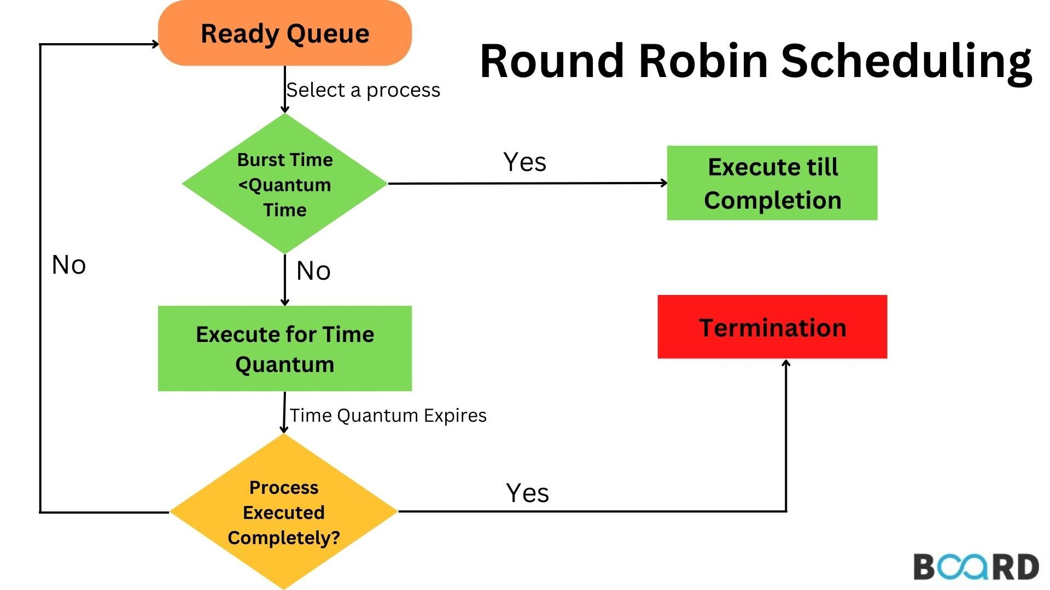

9. Subsystemul de afișare text (VGA) și funcțiile utilitare

9.1. Afișarea în modul text VGA
Subsystemul VGA, implementat în vga.c/vga.h, oferă o interfață pentru afișarea de text în modul text al plăcii video, folosind buffer-ul de memorie de la adresa 0xB8000. Kernel-ul folosește acest modul pentru afișarea mesajelor de boot, a mesajelor de eroare și, în viitor, pentru implementarea unui shell text.
Modulul definește culorile de text și fundal, menține poziția curentă a cursorului și oferă funcții precum print/kprint (afișare formatată), new_line (trecerea la linia următoare), scroll_up (deplasarea conținutului în sus cu o linie atunci când se atinge partea de jos a ecranului) și update_cursor (actualizarea cursorului hardware VGA).
[Figura 9.1 – Fragment de cod print/kprint și logica de scroll în modul text VGA.]

9.2. Funcțiile utilitare generale
Modulul util.c/util.h conține implementări minimaliste ale unor funcții de operare pe memorie și string-uri (memcpy, memset, memmove, strlen, memcmp) necesare kernel-ului, precum și primitive de acces I/O la porturi (OutPortByte, InPortByte). Aceste funcții sunt folosite de aproape toate celelalte module (ATA, VGA, PIC, PIT, filesystem) pentru a interacționa cu hardware-ul și pentru a manipula date în absența unei biblioteci standard.
De asemenea, util.h definește structura IntrerruptRegisters, ale cărei câmpuri corespund exact layout-ului stivei generat de stub-urile de întrerupere din idt_stubs.asm, permițând handler-elor C de întrerupere să acceseze atât registrele generale, cât și numărul întreruperii și codul de eroare.
[Figura 9.2 – Structura IntrerruptRegisters și relația sa cu codul assembler pentru ISRs/IRQs.]

10. Subsystemul de stocare: driver ATA și filesystem-ul custom

10.1. Driverul ATA în modul PIO
Accesul la disc în VimonOS este realizat printr-un driver simplu ATA în modul PIO, implementat în ata.c/ata.h. Funcția principală ata_pio_read(lba, count, buf) citește sectoare de 512 bytes de la o adresă LBA specificată, folosind registrele standard ale canalului primar (0x1F0–0x1F7). Driverul așteaptă eliberarea bitului BSY, setează registrul de selecție a dispozitivului și LBA, trimite comanda de citire și apoi transferă datele prin registrul DATA în buffer-ul indicat.
[Figura 10.1 – Fragment de cod ata_pio_read și secvența de programare a registrelor ATA.]

10.2. Formatul filesystem-ului custom
Peste driverul ATA este construit un mini-filesystem custom, implementat în fs.c/fs.h. Discul este împărțit logic în patru regiuni: un sector de header al filesystem-ului, o zonă FAT (File Allocation Table), un director rădăcină (root directory) și o zonă de date organizată în clustere. Header-ul conține o semnătură (FS_MAGIC), dimensiunea sectorului, numărul de sectoare per cluster și LBA-urile pentru FAT, root și zona de date.
[Figura 10.2 – Structura header-ului filesystem-ului și layout-ul logic: header, FAT, root, data.]

10.3. Directorul rădăcină și lanțurile de clustere
Directorul rădăcină este modelat ca un tabel cu intrări de dimensiune fixă, fiecare conținând numele fișierului (pe 8 caractere), clusterul de început și dimensiunea. Zona FAT este o tabelă de uint16_t, în care fiecare intrare indică următorul cluster al fișierului sau un marker de sfârșit de lanț (end-of-chain).
Funcția de încărcare a unui fișier parcurge directorul rădăcină, caută intrarea cu numele dorit, obține clusterul de start și apoi parcurge lanțul de clustere în FAT, citind fiecare cluster de la disc prin ata_pio_read și copierea datelor la adresa dorită în memorie. Această logică este folosită atât de bootloader pentru încărcarea Stage 2 și a kernel-ului, cât și de kernel pentru încărcarea programelor de test.
[Figura 10.3 – Fragment de cod care caută un fișier în root directory și parcurge lanțul de clustere în FAT.]

10.4. Interfața filesystem-ului către kernel
Fișierul fs.h expune o interfață simplă pentru kernel, de tip fs_init() pentru inițializare și fs_load_file() pentru încărcarea unui fișier identificat printr-un nume de 8 caractere într-un buffer din memorie. Kernel-ul apelează fs_init în kmain, iar apoi poate încărca programe suplimentare (de exemplu un mic calculator) la adrese fixe, de unde pot fi executate direct prin pointeri la funcții.

11. Utilitarul de construire a filesystem-ului (mkfs)

11.1. Rolul utilitarului mkfs
Pe lângă codul care rulează în mașina virtuală, proiectul VimonOS include și o unealtă de build rulată pe sistemul gazdă, mkfs, implementată în mkfs.c. Aceasta construiește un filesystem custom care conține fișierele necesare (STAGE2, KERNEL și eventual un program suplimentar, cum ar fi CALC), generând structurile de header, FAT și root directory într-un fișier binar gata de integrat în imaginea de disc.

11.2. Layout-ul filesystem-ului generat de mkfs
Utilitarul mkfs pornește de la dimensiunea fișierelor binare pentru Stage 2, kernel și programul suplimentar, calculează câte sectoare sunt necesare pentru fiecare și le asociază câte unui lanț de clustere în zona de date. Clusterele sunt numerotate începând cu 2, iar lanțurile sunt codificate în FAT. Directorul rădăcină este populat cu câte o intrare pentru fiecare fișier, care conține numele pe 8 caractere și clusterul de start.
Rezultatul este un fișier binar care conține trei sectoare: header-ul filesystem-ului, un sector de FAT și un sector de root directory. Acest fișier este ulterior combinat, în cadrul fluxului de build (Makefile sau script), cu boot sectorul și conținutul efectiv al fișierelor, rezultând imaginea completă disk.img folosită de QEMU pentru boot.
[Figura 11.1 – Integrarea utilitarului mkfs în fluxul de generare al imaginii de disc pentru VimonOS.]

12. Planuri de extindere: scheduler și shell cu procese
Versiunea actuală a VimonOS pune accent pe inițializarea arhitecturii x86, gestiunea memoriei, tratarea întreruperilor, accesul la disc și afișarea în modul text. Design-ul subsistemelor este însă gândit astfel încât să permită, în mod natural, extinderea către:
- un scheduler simplu bazat pe tick-urile generate de PIT (de exemplu round-robin);
- un model de procese cu context de execuție salvat (registre, stivă, spațiu de adresă);
- suport pentru user-mode și separarea clară kernel/user prin paginare și privilegii de acces;
- un shell text care să poată lansa și monitoriza procese, să afișeze informații de sistem și să ofere comenzi de debug.
Subsystemele deja implementate – în special temporizatorul PIT, mecanismul de întreruperi și infrastructura de memorie (PMM, VMM, heap) – asigură baza tehnică necesară pentru aceste extinderi. Documentația poate fi completată în viitor cu un capitol dedicat modelului de proces, algoritmilor de scheduling și interacțiunii dintre shell și nucleu.

13. Modelul de procese și schedulerul în VimonOS
În versiunea actuală, VimonOS implementează un model de procese și un scheduler preemptiv simplu, bazat pe tick-urile generate de temporizatorul PIT. Procesele sunt reprezentate prin structuri de tip task_t, gestionate de modulul de scheduling (sched.c/sched.h) și de modulul de procese (process.c/process.h).

13.1. Structura task-ului și stările procesului
Structura task_t conține informațiile esențiale despre un proces:
- identificatorul de proces (pid);
- starea curentă (TASK_READY, TASK_RUNNING, TASK_SLEEPING, TASK_ZOMBIE etc.);
- pointeri către stiva utilizatorului și, după caz, către stiva de kernel asociată (kstack_base, kstack_top);
- adresa directorului de pagini (page_dir_phys) pentru procesele cu spațiu de adresă propriu;
- câmpul saved_esp, care reține valoarea ESP salvată la momentul schimbării de context;
- un flag is_user care distinge între task-uri kernel-mode și task-uri user-mode;
- legături în lista circulară de run-queue (next_task, prev_task sau echivalent).
Run-queue-ul este modelat ca o listă circulară de task_t, în care g_runq pointează la un element din listă, iar g_current reține procesul care rulează în prezent. Această structură permite parcurgerea eficientă a tuturor proceselor runnable și implementarea unui scheduler round-robin.

13.2. Algoritmul de scheduling și quantum-ul de timp
Schedulerul folosește un algoritm de tip round-robin cu quantum fix exprimat în tick-uri de timer (g_quantum). La fiecare întrerupere de timer (IRQ0), handler-ul timerului apelează o funcție de tip sched_on_tick, care decrementează contorul g_left. Când g_left ajunge la zero, se consideră că s-a consumat timeslice-ul procesului curent și schedulerul alege următorul proces runnable din run-queue.
În linii mari, logica este următoarea:
- dacă schedulerul nu este încă activat (g_enabled == 0), nucleul continuă să ruleze doar task-ul inițial;
- la fiecare tick, dacă procesul curent este încă runnable și nu s-a epuizat quantum-ul, se continuă execuția lui;
- dacă quantum-ul a expirat, se caută următorul task în stare runnable în lista circulară și se pregătește schimbarea de context către acesta;
- dacă nu există niciun alt proces runnable, sistemul rămâne în task-ul curent (de regulă idle sau shell).
Schimbarea de context este realizată prin salvarea registrului ESP al procesului curent (saved_esp) și restaurarea saved_esp al procesului următor. Pentru procesele cu spațiu de adresă propriu, schedulerul apelează vmm_switch_pd pentru a încărca noul page directory în CR3 și actualizează TSS-ul pentru a seta stiva kernel-ului corespunzătoare (tss_set_kernel_stack).

13.3. Integrarea cu temporizatorul PIT
Modulul de temporizare (timer.c/timer.h) configurează PIT-ul pentru a genera întreruperi periodice pe IRQ0. Handler-ul IRQ0 incrementează un contor global ticks și apoi apelează logica de scheduling. În acest fel, schedulerul este preemptiv: chiar dacă un proces nu apelează voluntar yield, el va fi întrerupt automat după consumul quantum-ului și va ceda CPU-ul altor procese.

13.4. Gestionarea proceselor zombie și eliberarea resurselor
Atunci când un proces se termină (de exemplu printr-un apel de sistem sau prin terminarea funcției de entry), starea lui este marcată ca TASK_ZOMBIE. Schedulerul nu mai alege procese zombie pentru execuție, iar o funcție periodică de tip sched_reap_zombies parcurge run-queue-ul, elimină task-urile zombie și eliberează resursele asociate (stivă, structuri de control, director de pagini etc.). Pentru anumite scenarii, modulul de procese poate menține și informații despre relația părinte–copil între procese, pentru a permite propagarea corectă a terminării.

14. Procese kernel-mode și user-mode

14.1. Procese kernel-mode
Procesele kernel-mode sunt task-uri care rulează în același spațiu de adresă cu nucleul și folosesc page directory-ul global al kernel-ului. Pentru acestea, câmpul is_user din task_t este 0, iar page_dir_phys poate fi zero sau poate indica același director de pagini comun. Astfel de procese includ, de exemplu, task-ul inițial care rulează kmain și shell-ul principal al sistemului.

14.2. Procese user-mode și spațiul de adresă
Procesele user-mode sunt create și gestionate de modulul process.c/process.h. Ele folosesc un spațiu de adresă propriu, de regulă cu codul user mapat la o adresă virtuală de bază (de exemplu USER_BASE) și cu o stivă de user poziționată în partea superioară a unei regiuni dedicate (USER_STACK_TOP, USER_STACK_SIZE).

La crearea unui proces user-mode se execută următorii pași principali:
- se alocă o nouă structură task_t și se inițializează câmpurile de bază (pid, state, is_user=1);
- se alocă un nou director de pagini pentru proces, pe baza directorului kernel, și se mapează segmentele necesare (cod, date, stivă de user);
- se construiește o zonă de stivă inițială pe care este plasat cadrul de execuție astfel încât, la prima restaurare a contextului, execuția să pornească din funcția de entry user-mode (_start);
- se înregistrează procesul în run-queue, astfel încât schedulerul să îl poată planifica pentru execuție.
Pentru formatul binar al programelor user-mode, VimonOS folosește un loader simplificat care interpretează un antet (de inspirație ELF) și mapează segmentele marcate ca PT_LOAD în spațiul de adresă al procesului, cu drepturile corespunzătoare (citire, scriere, execuție).

14.3. Trecerea între modurile kernel și user
Trecerea efectivă în user-mode se face printr-un context switch care setează registrii, încărcă CR3 cu page directory-ul procesului și folosește un mecanism de tip iretd pentru a restaura EIP/EFLAGS/segmente într-o stare cu privilegii de nivel user. TSS-ul (Task State Segment) este actualizat cu o stivă de kernel astfel încât, la intrarea într-o întrerupere sau într-un apel de sistem, procesorul să poată comuta automat pe o stivă sigură în kernel-mode.

15. Interfața de sistem: apeluri de sistem (syscalls)

15.1. Mecanismul de apel de sistem
Modulul syscalls.c/syscalls.h implementează un set minimal de apeluri de sistem care permit proceselor user-mode să interacționeze cu kernel-ul. Apelurile sunt identificate prin coduri numerice (SYSCALL_WRITE, SYSCALL_YIELD, SYSCALL_GETTIME etc.), transmise în registrul EAX, iar argumentele sunt trecute prin registre sau pe stivă, în funcție de convenția aleasă.
Din perspectiva kernel-ului, un handler de syscalls primește o structură IntrerruptRegisters, extrage numărul apelului din regs->eax și, printr-un switch, execută logica asociată fiecărui cod. În funcție de apel, valoarea returnată este pusă în regs->eax înainte de întoarcerea în user-mode.

15.2. Apeluri de bază: write, yield, gettime
Setul curent de apeluri de sistem include:
- SYSCALL_WRITE – scrie un buffer de caractere la un descriptor de ieșire (de exemplu fd=1 pentru consolă), folosind intern rutinele de afișare VGA;
- SYSCALL_YIELD – permite procesului să cedeze voluntar CPU-ul, apelând direct logica de scheduling (similar cu expirarea quantum-ului);
- SYSCALL_GETTIME – întoarce numărul curent de tick-uri de timer, permițând aplicațiilor user-mode să măsoare timpul sau frecvența unor evenimente.
Acest set minimal este suficient pentru a demonstra tranziția kernel/user, cooperarea cu schedulerul și implementarea unor programe simple în user-mode (de exemplu programe care scriu mesaje pe consolă și apelează yield într-o buclă).

15.3. Biblioteca user-mode (libu)
Pentru a simplifica utilizarea apelurilor de sistem în programele user-mode, proiectul include o mică bibliotecă libu (libu.c/libu.h), care oferă wrapper-e convenabile: sys_write, sys_yield, sys_gettime, precum și funcții auxiliare precum u_strlen sau u_puts. Programele user, precum u1.c/u2.c, apelează aceste funcții în loc să manipuleze direct registrii și instrucțiunea de trap.

16. Shell-ul VimonOS și aplicațiile user-mode

16.1. Shell-ul în modul text
Shell-ul VimonOS este implementat în shell.c/shell.h și rulează în modul text VGA. El funcționează ca proces principal de interacțiune cu utilizatorul, afișând un prompt, citind comenzi de la tastatură și executând acțiuni corespunzătoare. Input-ul de la tastatură este gestionat prin întreruperea de tastatură (IRQ1) și un buffer intern de scan-coduri convertite în caractere ASCII.
Shell-ul menține un buffer de linie, o istorie a comenzilor (HISTORY_MAX) și suportă navigarea în istoric cu tastele săgeată sus/jos. Există și mecanisme de "ghost completions" și editare simplă a liniei, precum și un buffer pentru un mini-editor de text folosit de comanda nano.

16.2. Comenzile suportate de shell
Printre comenzile implementate în shell se numără:
- help – afișează lista comenzilor disponibile și o descriere sumară;
- clear – curăță ecranul și repoziționează cursorul;
- mem – afișează informații despre memoria fizică și paginile disponibile (interogând PMM);
- kmalloc – testează heap-ul de kernel, alocând și eliberând blocuri de memorie;
- ps – afișează lista proceselor active, împreună cu PID, stare și eventual alte statistici;
- kill – termină un proces identificat prin PID, marcându-l pentru a fi reap-at de scheduler;
- top – afișează într-un format compact informații despre procesele cele mai active (TOP_MAX_PROCS), pentru diagnosticare;
- exec – încarcă și execută un program user-mode din filesystem, folosind mecanismele din process.c;
- trace – activează sau dezactivează mecanismul de tracing al schimbărilor de context;
- nano – deschide un mini-editor de text în consolă, care folosește bufferul de editare intern (EDIT_BUF_SIZE).
Acest set de comenzi transformă VimonOS într-un mediu interactiv: utilizatorul poate porni procese, le poate oprii, poate observa resursele de sistem și poate testa diferite aspecte ale nucleului (memorie, scheduling, IO).

16.3. Aplicații user-mode de test
În directorul src/user există mai multe programe de test (u1.c, u2.c) care demonstrează utilizarea apelurilor de sistem și cooperarea cu schedulerul. De exemplu, u1 și u2 scriu mesaje periodice pe consolă și apelează sys_yield într-o buclă infinită, ceea ce permite observarea efectivă a alternării între procese în funcție de quantum-ul configurat.

17. Mecanismul de tracing (trace)
Pentru a facilita depanarea schedulerului și a tranzițiilor kernel/user, VimonOS include un modul de tracing implementat în trace.c/trace.h. Acesta oferă funcții precum trace_set/trace_get pentru activarea și interogarea stării de tracing, precum și trace_log_entry și trace_log_return pentru logarea schimbărilor de context.
Atunci când tracing-ul este activ, schedulerul apelează trace_log_return la schimbarea către un task user-mode, iar alte părți ale nucleului pot apela trace_log_entry în puncte de interes (de exemplu la intrarea într-un apel de sistem). Logurile sunt afișate pe consolă și pot include informații despre PID, timp (ticks) și tipul evenimentului (intrare în kernel, întoarcere în user etc.). Acest mecanism este util atât pentru debugging, cât și pentru demonstrarea vizuală a funcționării schedulerului.

